(1)2A之模擬結果波形圖，並說明其模擬結果波形圖是否正確。
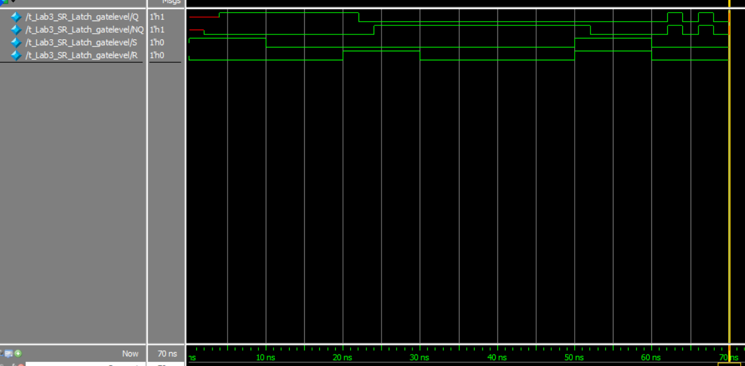
一開始因為S是1，所以會強制NQ變成0，所以延遲只有一個nor的2ns，而Q因為R一開始是零，所以要等到NQ的值過來才能確定，所以延遲會有兩個nor的4ns，而後面S,R是1,0時，Q,NQ會被set成1,0，SR在00時Q,NQ不變，SR在01時Q,NQ會變成0,1，最後面SR是11時，會讓Q,NQ都變成0，但Q,NQ會為補數，不可能相同，導致發生震盪如圖。
(2)2B之模擬結果波形圖，並說明其模擬結果波形圖是否正確。
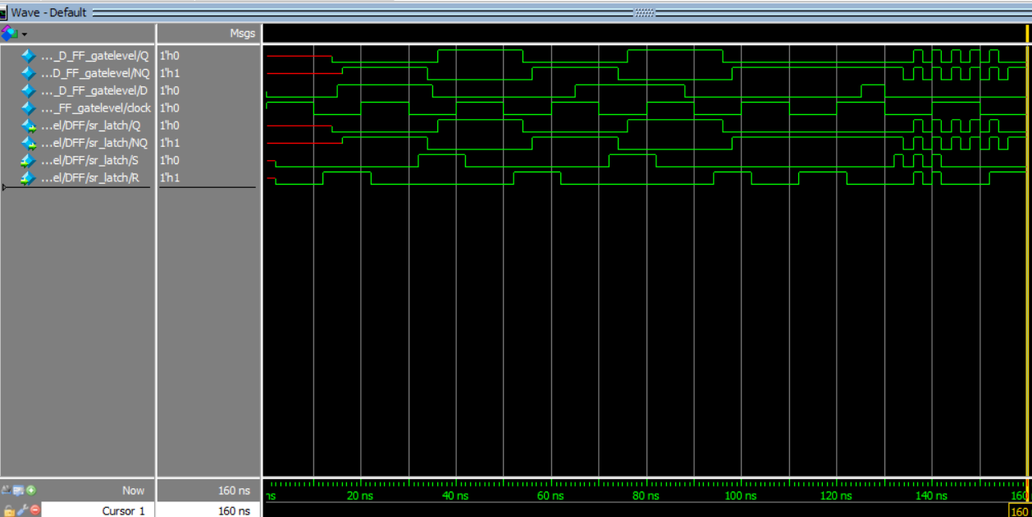
clock起始為1，經2ns(nor)將S、R設為0，接下來clock改為0時，先經2ns使R為D’，S為D，再經4ns將Q NQ分別設為D與D’，所以Q與NQ分別在14ns與16ns有值，其後皆重複相同的動作，Q和NQ都是在clock由1->0時會有變化，後面的震盪是因為SR同時被設成1的緣故。
(3)敘述 2C 之 Mealy type 同步順序電路之設計過程，以 D 正反器為儲存元
件，推導出其電路圖。而後，列出 2C 之模擬結果波形圖，並說明 其
testbench 如何設計、針對 input stimulus 預期之狀態轉換與輸出值為何、
及 i. 和 ii. 兩種電路模組之模擬結果波形圖是否正確。
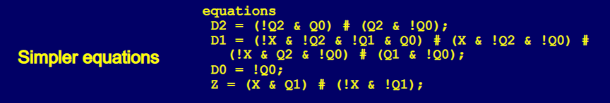
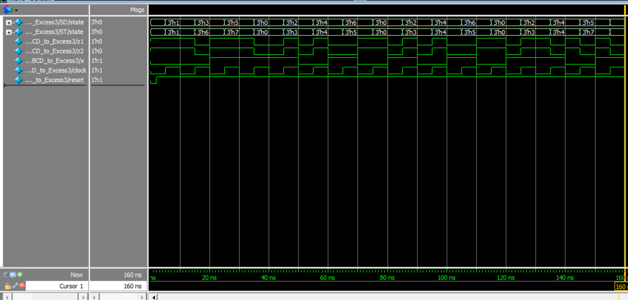
result中的2個狀態轉換是相同的(數字不同但為同個state)，原因在下方有解釋
先決定好要走的路徑，再根據該state的x要如何決定才能走到想要的下一個state。而因為clock是正緣觸發，所以在要觸發前的next state才是真的下一個state。其中在structure中，因為會發生同個input產生不同output，因此在網路上參考了(來源https://slideplayer.com/slide/6172267/ )的做法，其實作方法並非將S0-S6按順序編碼，而是以以下的方式。
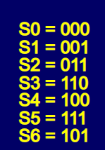
並且以右圖的等式表達D與output Z。
在state_diagram中的編碼為其狀態編號的二進位表示，與作業要求相同。
在structure中的編碼則是以上圖左方的方式編碼，雖然與原編碼方式不同，但作業要求中沒有提及，所以改以與圖中相同的編碼(講稿中用此做法似乎是為了簡化右圖的simpler equations與不會遇到相同Q有不同的output的樣子)。
4 心得與感想、及遭遇到的問題或困難
這次的作業前兩題感覺還好，不用花太多時間就可以完成，但第三題在實作上相較於前兩題複雜許多，一開在structure.v按照原本方式編碼，但在設計上遇到許多障礙，輸出從來沒有對過，所以去網路上查一下相關的資料，參考網路上的方法，發現各狀態的編碼並非是死的，可以將狀態以不同方式編號使化簡工作更輕鬆。

